第十二章、光的性质
【知识要点回顾】
一、对光的本性的认识
1、光的微粒说
__________主张微粒说,认为光是一种从光源发出的物质微粒(粒子)，它能解释__________和__________现象，它不能解释__________和
_________现象

2、光的波动说
__________主张波动说，认为光是某种波，它能解释__________和__________现象，它不能解释__________和__________现象

3、光的电磁说
__________预言了电磁波的存在并提出光在本质上是一种电磁波， 在真空中的速度为V=__________m/s，__________用实验证实了电磁波的存在同时证明了光的电磁说的正确性．直到19世纪末又发现了电磁说不能解释的__________现象

4、光子说
__________提出光在空间的传播是不连续的，而是一份一份的，每一份叫一个__________，其能量与它的频率成正比，即E＝__________.光子说能很好地解释__________现象。

5、光的波粒二象性
科学家通过实验发现光具有干涉和衍射两种波特有的现象，说明光具有__________性。但19世纪末发现了用经典的电磁波理论无法解释的__________现象，证实了光具有__________性。因此人们认为光具有__________性,个别光子表现为__________性;大量光子表现为__________性.

6、物质波
在爱因斯坦光子说的启发下，法国物理学家__________提出了物质微粒的波动说，认为电子、质子、中字等实物粒子具有波动性，人们把这种波叫做__________或__________

二、光的干涉和衍射
1．光的干涉
(1)定义：两列光波相遇时叠加，在某些地方光被加强而某些地方__________的现象。

(2)干涉条件：________________________________________。

(3) 杨氏双缝干涉实验
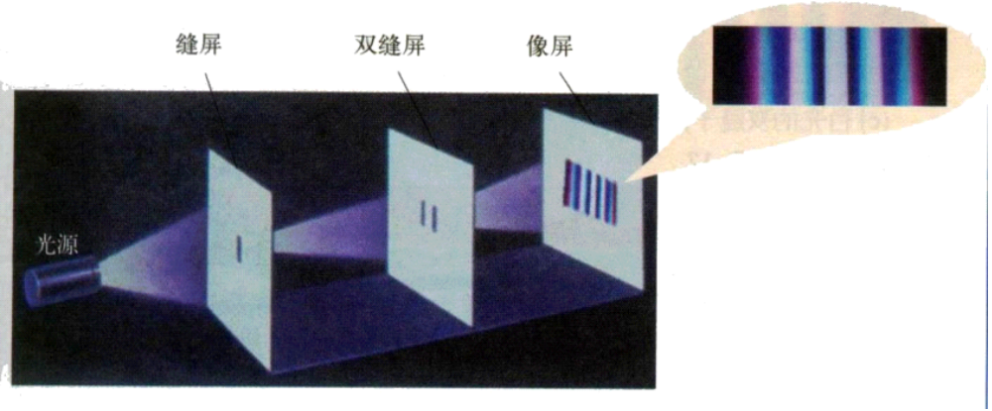①基本原理：单缝屏的作用是获得__________，双缝屏的作用是获得__________从而在光屏上产生干涉图案。
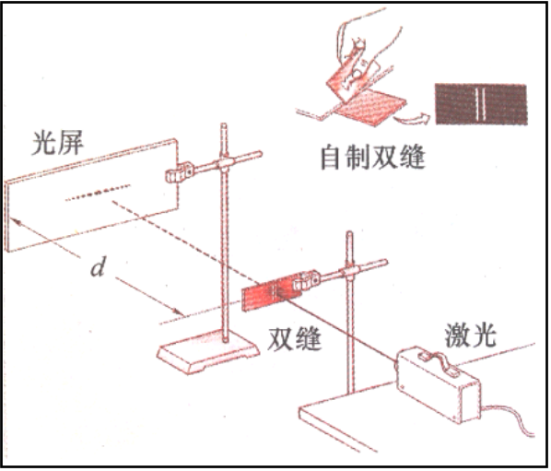
②实验结论：
a、干涉图案：____________________。
红光
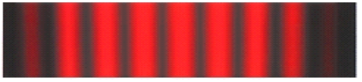
紫光

白光
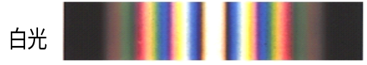
b、保持双缝的间隙d不变，光屏到缝的距离L越大，屏上明暗相间的条纹距离越_____。
保持光屏到缝的距离L不变，双缝的间隙d越小，屏上明暗相间的条纹距离越_____。
c、红光波长最大，条纹间隔最_____；紫光波长最小，条纹间隔最_____。
d、用白光做实验时,光屏上出现____________________．

(4) 薄膜干涉
①定义：光照射到薄膜上时，从膜的__________和后表面分别反射出来，形成两列相干光，产生干涉现象。条纹特点：上宽下窄，上疏下密
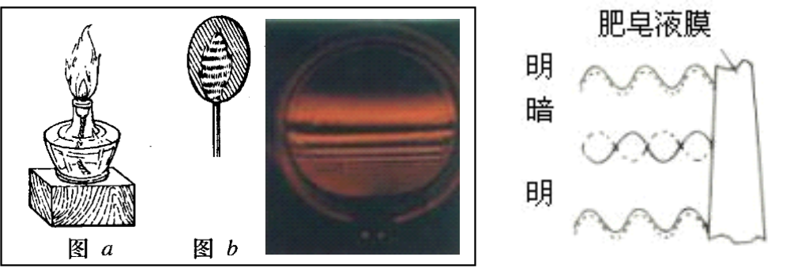
②应用：a.干涉法检查平面 ；b.增透膜
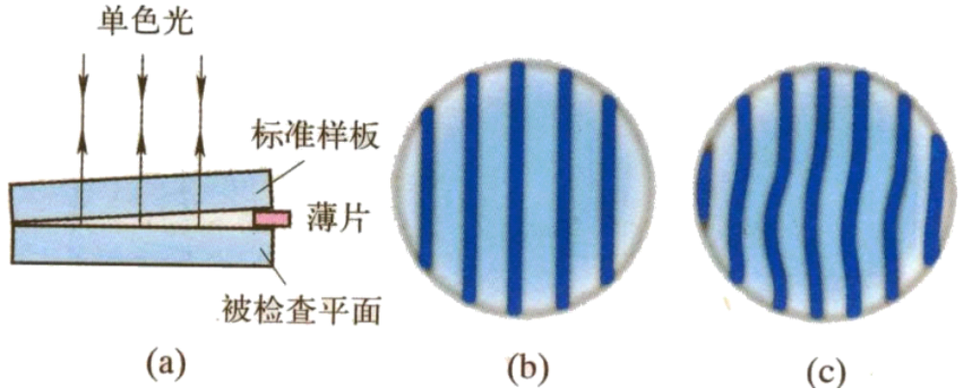

2．光的衍射
(1)定义：光离开直线路径绕到__________阴影区里去的现象

(2)条件：障碍物或孔、屏的尺寸__________波长或比波长还要小
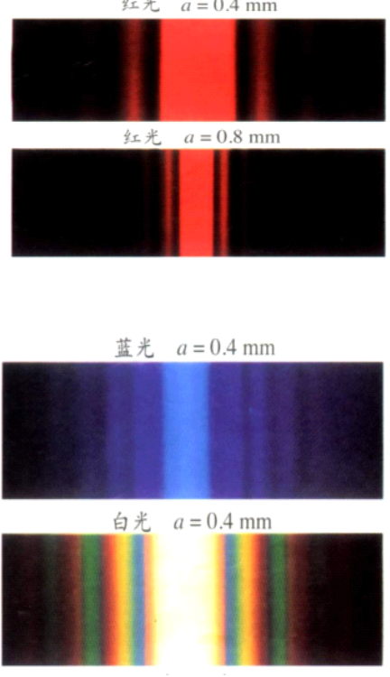
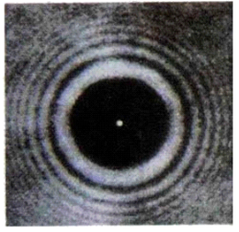
(3)单缝衍射
①衍射图样：_______________________________
②单缝衍射规律
a、波长一定时,单缝越窄,中央条纹越_____，条纹间距越_____。
b、单缝不变时，波长大的中央亮纹越_____，条纹间隔越_____。
c、白光的单缝衍射条纹为中央亮，两侧为_____条纹.

(4)圆孔衍射
①衍射图样：_______________________________。
②衍射条件：孔的尺寸_____波长或比波长还要小
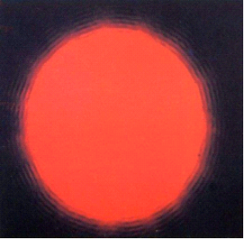

(5)圆屏衍射
①衍射图样：明暗相间的不等距的同心圆环，中心有一个亮斑叫做__________。
②衍射条件：屏的尺寸__________波长或比波长还要小

三、光的电磁说
1、内容：麦克斯韦提出光在本质上是一种__________，和所有电磁波一样，在真空中的速度为V=__________m/s。

2、电磁波谱（按频率从低到高由左向右排列）
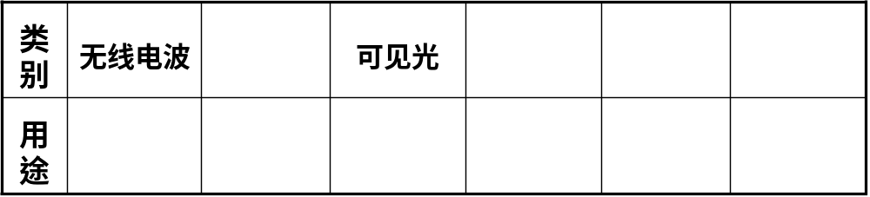
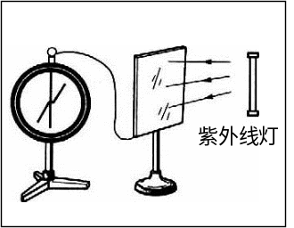
3、电磁波的波速、波长和频率的关系：

四、光电效应
1、光电效应
(1)定义：在光的照射下，物体表面发出__________的现象叫做光电效应。发射出来的电子叫__________。
实验结果：
1）用丝绸摩擦过的玻璃棒靠近与锌板断开的验电器，指针张 角增大，说明锌板带的是_____电。
2）锌板被紫外线灯照射后，锌板中的一部分自由电子从锌板表面飞了出来，使锌板带上_____电。

(2)光电效应规律
①光电效应的发生几乎是__________的，时间不超过10^{－9}s.
②任何金属都有一个能产生光电效应的最低照射光频率，叫做__________。
③光电子的最大初动能随入射光频率的增大而__________，而与入射光__________无关。
④光电流强度与入射光的强度成__________．

(3)波动理论在解释光电效应时的矛盾
1)波动理论无法解释极限频率．
2)光电子最大初动能的大小应与光强有关，与频率无关 ．
3)弱光照射时应有能量积累过程，不应瞬时发生．

2、光子说
(1)内容：在空间中传播的光也不是连续的，而是一份一份的，每一份叫做一个__________．
(2)光子能量（与频率成正比）:E=__________
(3)爱因斯坦光电效应方程：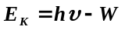
W：逸出功(电子逃离原子所需能量）；Ek：光电子的能量

【典型例题分析】
例题1 人类对光的本性的认识经历了曲折的过程．下列关于光的本性的陈述符合科学规律或历史事实的是( )
A．牛顿的“微粒说”与爱因斯坦的“光子说”本质上是一样的
B．光的双缝干涉实验显示了光具有波动性
C．麦克斯韦预言了光是一种电磁波
D．光具有波粒二象性
解析

例题2 17世纪意大利学者格里马第曾观察到光偏离直线传播的现象，他让光通过小孔射到暗室的墙上，结果发现亮斑的尺寸比按照光的直线传播计算出来的尺寸要大些。这个实验与以下哪个现象揭示了相同的光的性质 ( )
A．光遇到平面镜后出现反射现象
B．光电效应现象
C．几束光交叉相遇后会彼此毫无妨碍地继续向前传播
D．光可以在真空中传播
解析

例题3 关于杨氏双缝干涉实验，下列说法正确的是（ ）
A．实验中亮条纹的宽度是不等的
B．把入射光由红色光换成紫色光，相邻亮条纹间距变宽
C．若挡住双缝中的某一条缝，则屏上无条纹
D．若拿走第一个单缝屏，则干涉条纹将变亮
解析

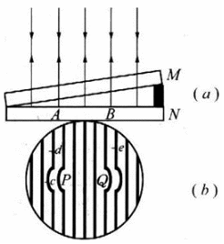
例题4 利用薄膜干涉可检查工件表面的平整度.如图(a)所示,现使透明标准板M和待检工件N间形成一楔形空气薄层,并用单色光照射,可观察到如图(b)所示的干涉条纹,条纹的弯曲处P和Q对应于A和B处,下列判断中正确的是( ).
(A)N的上表面A处向上凸起
(B)N的上表面B处向上凸起
(C)条纹的cd点对应处的薄膜厚度相同
(D)条纹的d、e点对应处的薄膜厚度相同
解析

例题5 对于单缝衍射实验现象，以下正确的是（ ）
A．缝的宽度越小，中央亮条纹的宽度越窄 B．缝的宽度越小，中央亮条纹的宽度越宽
C．缝的宽度越大，衍射现象越明显 D．入射光的频率越大，衍射现象越明显
解析

例题6 用单色光通过小圆盘和小圆孔做衍射实验时，在光屏上得到衍射图形，它们的特征是（ ）
A．用小圆盘时中央是暗的，用小圆孔时中央是亮的
B．中央均为亮点的同心圆形条纹
C．中央均为暗点的同心圆形条纹
D．用小圆盘时中央是亮的，用小圆孔时中央是暗的
解析

例题7 关于电磁波和机械波的性质比较，下列说法正确的是（ ）
A、都可以在真空中传播 B、都可以产生衍射、干涉现象
C．都是能量由近及远地向外传播 D、都能产生反射、折射现象
解析

例题8 下列各组电磁波中,接波长由长到短排列正确的是( )
A、红外线、紫外线、可见光、γ射线 B、γ射线、紫外线、红外线、可见光
C、γ射线、紫外线、可见光、红外线 D、红外线、可见光、紫外线、γ射线
解析

例题9 2005年是“世界物理年”，100年前的1905年是爱因斯坦的“奇迹”之年，这一年他先后发表了三篇具有划时代意义的论，其中关于光量子的理论成功地解释了光电效应现象．关于光电效应，下列说法正确的是 （ ）
A．当入射光的频率低于极限频率时，不能发生光电效应
B．光电子的最大初动能与入射光的频率成正比
C．光电子的最大初动能与入射光的强度成正比
D．某单色光照射一金属时不能发生光电效应，改用波长较短的光照射该金属时可能发生光电效应
解析

例题10 如图,一验电器与锌板相连,现用一弧光灯照射锌板,关灯后,指针保持一定偏角,下列判断中正确的是( ).
(A)用一带负电(带电量较少)的金属小球与锌板接触,则验电器指针偏角将增大
(B)用一带负电(带电量较少)的金属小球与锌板接触,则验电器指针偏角将减小
(C)使验电器指针回到零后,改用强度更大的弧光灯照射锌板,验电器指针偏角将比原来大
（D)使验电器指针回到零后,改用强度更大的红外线灯照射锌板,验电器指针一定偏转
